**INFORME CUALITATIVO**

**ENCUESTA INTEGRADA CHEC**

**ENERO – ABRIL 2019**

Para iniciar se hace la aclaración que el periodo de análisis para el 2019 cambió a un consolidado de medición de 4 meses, es decir, en el 2018 se media cada dos meses y en el 2019 se mide cada 4 meses.

Los resultados fueron los siguientes:

**LINEAS DE ATENCION**

Para este periodo se tienen los siguientes resultados:

A pesar que se cambió la frecuencia de medición, se conservan las calificaciones de 2018 comparada con la del 2019, quedando en 9.4

Los ítems que más tuvieron un impacto en este periodo fueron efectivamente facilidad para comunicarse y tiempo en ser atendido, pues este periodo comprende los meses de enero a abril, en los cuales se tuvo ola invernal fuerte en los meses de marzo y abril, generando que hubiera más reporte de daños a la línea, por lo que las personas debían esperar más en la línea para ser atendidas.

Estos tiempos de espera en la línea y de atención se gestionan a través de un buzón de mensajes que llamamos CALL BACK que se activa cuando un cliente lleva 2 minutos en espera para ser atendidos. Este buzón le pide al usuario que deje su mensaje y necesidad que posteriormente nos comunicaremos con él. A continuación se muestra el comportamiento del mismo de marzo y abril del 2019:

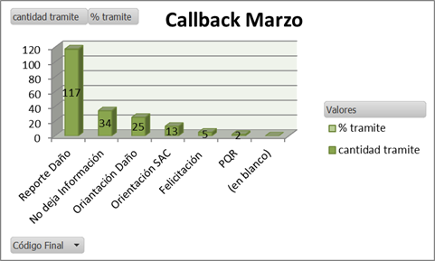

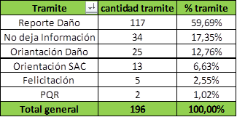

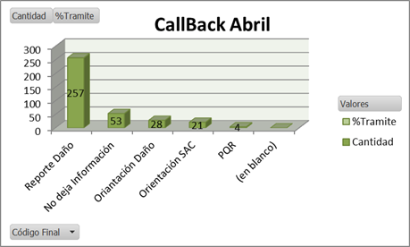

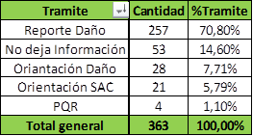

**OFICINAS DE ATENCION**

Respecto de las oficinas de atención se tiene

|  |  |  |  |  |
| --- | --- | --- | --- | --- |
| **Fecha** | **6. Satisfacción con la atención** | **7. Tiempo de espera para ser atendido** | **8. Conocimiento del funcionario** | **9. Amabilidad del funcionario** |
| Septiembre - Octubre | 9.3 | 9.0 | 9.4 | 9.5 |
| Noviembre - Diciembre | 9.4 | 9.1 | 9.6 | 9.7 |
| 1er cuatrimestre | 9.4 | 9.1 | 9.5 | 9.7 |
| **Consolidado anual** | **9.4** | **9.1** | **9.5** | **9.7** |

Respecto de los indicadores propios de las oficinas de atención, las calificaciones fueron similares a los de los bimestres de 2019, calificaciones que están por encima de 9, cifras estas ya muy satisfactorias.

Los clientes que tuvieron atenciones por debajo de cinco fueron pocos, sin embargo, se destaca uno presentado en Viterbo que bajó notoriamente la calificación de esta oficina pues la calificación fue de 1 para los calificadores contestados. En Villamaría y Chinchiná calificaron sendos clientes con un 2 por el tiempo de espera. Estas fueron aquellas calificaciones que tuvieron más bajo índice.

Comparto la relación de calificaciones para el primer cuatrimestre de 2019 por municipios, que será compartida a cada uno de los asistentes de las oficinas Chec.

|  |  |  |  |  |  |
| --- | --- | --- | --- | --- | --- |
| **Municipio** | **Cuenta de  6.Cual es su nivel de satisfacción con la atención en la oficina……….?** | **Promedio de  6.Cual es su nivel de satisfacción con la atención en la oficina……….?2** | **Promedio de 7.Como califica el tiempo que tuvo que esperar para ser atendido?** | **Promedio de 8. Cuál es el nivel de conocimiento del funcionario sobre el servicio requerido?** | **Promedio de 9. Cuál su percepción con respecto a la amabilidad de la persona que lo atendió en la oficina……..?** |
| AGUADAS | 22 | 9.36 | 9.45 | 9.55 | 9.82 |
| ANSERMA | 12 | 9.25 | 9.08 | 9.50 | 9.83 |
| APIA | 4 | 10.00 | 10.00 | 9.75 | 10.00 |
| ARANZAZU | 6 | 9.33 | 9.33 | 10.00 | 9.67 |
| ARAUCA | 2 | 10.00 | 10.00 | 10.00 | 10.00 |
| ARBOLEDA |  |  |  |  |  |
| ARMA | 2 | 9.00 | 9.00 | 8.50 | 8.50 |
| BALBOA | 2 | 10.00 | 9.00 | 10.00 | 10.00 |
| BELALCAZAR | 1 | 9.00 | 10.00 | 10.00 | 10.00 |
| BELEN DE UMBRIA | 4 | 10.00 | 10.00 | 10.00 | 10.00 |
| BERLIN |  |  |  |  |  |
| BOLIVIA | 1 | 9.00 | 10.00 | 10.00 | 10.00 |
| BUENAVISTA |  |  |  |  |  |
| CASTILLA | 2 | 9.00 | 6.50 | 9.50 | 9.00 |
| CHINCHINA | 17 | 9.65 | 8.88 | 9.29 | 9.65 |
| DORADA |  |  |  |  |  |
| DOSQUEBRADAS | 37 | 9.51 | 8.97 | 9.62 | 9.73 |
| FILADELFIA | 4 | 9.75 | 8.75 | 9.50 | 9.75 |

|  |  |  |  |  |  |
| --- | --- | --- | --- | --- | --- |
| **Municipio** | **Cuenta de  6.Cual es su nivel de satisfacción con la atención en la oficina……….?** | **Promedio de  6.Cual es su nivel de satisfacción con la atención en la oficina……….?2** | **Promedio de 7.Como califica el tiempo que tuvo que esperar para ser atendido?** | **Promedio de 8. Cuál es el nivel de conocimiento del funcionario sobre el servicio requerido?** | **Promedio de 9. Cuál su percepción con respecto a la amabilidad de la persona que lo atendió en la oficina……..?** |
| FLORENCIA |  |  |  |  |  |
| GUATICA | 6 | 10.00 | 8.83 | 10.00 | 9.67 |
| IRRA | 1 | 10.00 | 6.00 | 10.00 | 10.00 |
| ISAZA | 1 | 10.00 | 10.00 | 10.00 | 10.00 |
| LA CELIA | 2 | 10.00 | 10.00 | 10.00 | 10.00 |
| LA DORADA | 33 | 9.55 | 9.09 | 9.55 | 9.67 |
| LA MERCED | 3 | 9.67 | 10.00 | 10.00 | 10.00 |
| LA VIRGINIA | 5 | 10.00 | 9.00 | 10.00 | 10.00 |
| MANIZALES | 28 | 9.39 | 9.11 | 9.57 | 9.57 |
| MANZANARES | 8 | 9.13 | 8.88 | 9.38 | 9.63 |
| MARIQUITA | 1 | 10.00 | 10.00 | 9.00 | 10.00 |
| MARMATO | 5 | 9.40 | 9.40 | 9.40 | 9.80 |
| MARQUETALIA | 8 | 9.50 | 9.38 | 9.50 | 9.50 |
| MARSELLA | 3 | 9.00 | 9.00 | 9.67 | 9.67 |
| MARULANDA |  |  |  |  |  |
| MISTRATO | 2 | 9.00 | 8.50 | 10.00 | 10.00 |
| MONTEBONITO |  |  |  |  |  |
| NEIRA | 6 | 9.50 | 9.17 | 9.67 | 9.83 |
| NORCASIA | 1 | 6.00 | 8.00 | 3.00 | 10.00 |
| PACORA | 10 | 9.00 | 8.80 | 9.50 | 9.70 |
| PALESTINA | 4 | 9.75 | 9.75 | 9.75 | 9.75 |
| PENSILVANIA | 10 | 9.90 | 8.90 | 9.60 | 9.60 |
| PUEBLO RICO | 1 | 10.00 | 10.00 | 10.00 | 10.00 |
| QUINCHIA | 3 | 10.00 | 8.67 | 10.00 | 10.00 |
| RIOSUCIO | 15 | 9.47 | 9.20 | 9.80 | 10.00 |

|  |  |  |  |  |  |
| --- | --- | --- | --- | --- | --- |
| **Municipio** | **Cuenta de  6.Cual es su nivel de satisfacción con la atención en la oficina……….?** | **Promedio de  6.Cual es su nivel de satisfacción con la atención en la oficina……….?2** | **Promedio de 7.Como califica el tiempo que tuvo que esperar para ser atendido?** | **Promedio de 8. Cuál es el nivel de conocimiento del funcionario sobre el servicio requerido?** | **Promedio de 9. Cuál su percepción con respecto a la amabilidad de la persona que lo atendió en la oficina……..?** |
| RISARALDA | 12 | 9.67 | 9.33 | 9.58 | 9.83 |
| SALAMINA | 10 | 9.70 | 9.50 | 9.60 | 9.90 |
| SAMANA | 3 | 9.33 | 8.33 | 8.67 | 8.67 |
| SAMARIA |  |  |  |  |  |
| SAN BARTOLOME |  |  |  |  |  |
| SAN CLEMENTE |  |  |  |  |  |
| SAN DANIEL |  |  |  |  |  |
| SAN DIEGO |  |  |  |  |  |
| SAN FELIX | 1 | 10.00 | 10.00 | 10.00 | 10.00 |
| SAN JOSE |  |  |  |  |  |
| SANTA CECILIA | 1 | 9.00 | 9.00 | 10.00 | 10.00 |
| SANTA ROSA | 26 | 8.88 | 8.69 | 9.12 | 9.62 |
| SANTUARIO | 9 | 9.33 | 9.56 | 9.67 | 9.78 |
| SUPIA | 7 | 9.43 | 8.86 | 9.29 | 9.71 |
| VICTORIA | 5 | 9.60 | 8.80 | 9.80 | 9.60 |
| VILLA CLARET | 1 | 8.00 | 8.00 | 9.00 | 8.00 |
| VILLAMARIA | 25 | 9.24 | 8.84 | 9.76 | 9.76 |
| VITERBO | 2 | 5.00 | 4.00 | 5.50 | 5.50 |
| Total general | 374 | 9.41 | 9.05 | 9.54 | 9.70 |

**FACTURACION**

Para el bimestre actual se cumplió la meta, el indicador presentó variación, ubicándose en 9.0 con respecto a la última medición del bimestre noviembre-diciembre, el ítem oportunidad en la entrega de la factura bajó de 9.6 a 9.5 frente al período noviembre-diciembre y el ítem claridad de la factura bajó de 8.7 a 8.5

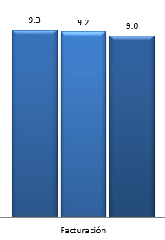

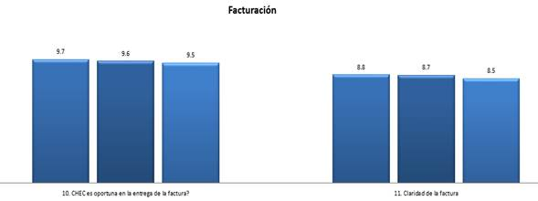

De 374 clientes encuestados, 18 contestaron NO en la pregunta de oportunidad de entrega de la factura:

08 cuentas de facturación convencional con entrega en el predio, no tienen solicitudes de copia de factura, ni quejas por el mismo motivo, las facturas urbanas de facturación convencional se entregan por lo menos con ocho días de antelación y una de estas facturas está inscrita en factura web, la factura en este servicio se envía al correo por lo menos con 10 días de antelación al vencimiento.

Otras de las facturas revisadas en el ítem anterior pertenecen a apartamentos, estas facturas se entregan en la portería o puerta principal del edificio.

02 cuentas de facturación en sitio rural con entrega postal, esta factura con este tipo de entrega se imprime y envían cuando el municipio a que pertenecen ya ha sido leído, por lo que su entrega es posterior a la mayoría de los usuarios con tipo de entrega normal y cuando no hay servicio de mensajería en un municipio en particular se dejan en el punto de atención, puede estar muy cerca la fecha de entrega de la factura con respecto al primer vencimiento, sin embargo la fecha del segundo vencimiento está entre 30 y 40 días después de leído el medidor y 23 días entre el primer y segundo vencimiento.

05 cuentas de facturación convencional, las cuales se solicita a la interventoría verificar la dirección y ruta, ya que puede estar confusa.

01 del ciclo 01, las facturas de este ciclo han tenido inconvenientes en su entrega a través de la empresa de mensajería, se han realizado varios requerimientos a la interventoría.

02 cuentas de factusitio rural, una de ellas con financiaciones activas y retiradas, es necesario desplazarse a la oficina para solicitar nuevo crédito y otra que estaba inscrita en factura web y no queda claro la observación del usuario a que número de cuenta hace alusión.

En cuanto al ítem Claridad en la factura de una muestra de 374 encuestados; 36 de ellos calificaron con <=6 equivalente al 9,6% y de estos 26 casos hacen referencia a claridad en la factura, la presentación de los conceptos, el tamaño de la letra y varios de estos usuarios presentan mora de varios períodos, financiaciones por materiales y PFS, revisiones previas, lo que aumenta el detalle y genera confusión de los conceptos facturados.  10 casos hacen alusión al costo o valor de la factura en relación con el consumo o PFS.

41 de los encuestados contestaron N/S, con observaciones como *“Solo mira el valor o total de la factura”, “no leo la factura”, “solo mira la fecha”*.  297 encuestados calificaron este ítem con un puntaje entre siete y diez.